RAPORT
cu privire la activitatea
Judecătoriei Anenii Noi
pe parcursul anului 2023

Cuprins:

- Structura organizațională a Judecătoriei Anenii Noi.
- Transparența și accesul liber la justiție.
- Activitatea Judecătoriei Anenii Noi în domeniul înfăptuirii justiției.
- Activitatea Serviciului generalizare, sistematizare, monitorizare a practicii judiciare și relații publice în partea ce ține de examinarea petițiilor și cererilor privind accesul la informație.
- Gestionarea resurselor umane.
- Managementul financiar.
- Concluzii.

- Structura organizațională a Judecătoriei Anenii Noi.
Atât publicul larg, cât și angajații din sistemul judecătoresc trebuie să înțeleagă modul în care funcționează o instanță judecătorească, cine este autoritatea cu drept de luare a deciziilor și cum sunt luate aceste decizii.
Structura organizațională a instanței judecătorești reprezintă configurația internă și relațiile care se stabilesc între elementele componente ale sistemului în procesul de realizare a scopului și a obiectivelor stabilite.
În acest sens, urmează a fi menționat că potrivit art. (1) lit. c) din Legea nr. 76 din 21 aprilie 2016 cu privire la reorganizarea instanțelor judecătorești, Judecătoria Bender fuzionează prin contopire cu Judecătoria Anenii Noi, formând Judecătoria Anenii Noi.
Astfel, Judecătoria Anenii Noi și-a început activitatea la data de 1 ianuarie 2017.
Activitatea instanței se desfășoară în 2 sedii, după cum urmează: sediul Central (situat în or. Anenii Noi, str. Mărțișor nr. 15), sediul Bender (situat în satul Varnița, str. Tighina nr. 66), având un efectiv limită de personal de 61 unități, inclusiv 10 judecători.
În conformitate cu prevederile art. 45 alin. (1) din Legea privind organizarea judecătorească nr. 514-XIII din 06 iulie 1995, activitatea Judecătoriei Anenii Noi în domeniul înfăptuirii justiţiei este condusă de către preşedintele instanței, care este asistat de un vicepreședinte.
În conformitate cu prevederile art. 16¹ alin. (1) din Legea privind organizarea judecătorească nr. 514-XIII din 06 iulie 1995, preşedintele instanţei judecătoreşti:
- participă la examinarea cauzelor distribuite în condiţiilor art.6¹;
- aprobă componenţa colegiilor şi coordonează activitatea acestora;
- coordonează activitatea judecătorilor pentru a asigura judecarea cauzelor în termen rezonabil, distribuie sarcinile între judecători;
- delimitează atribuţiile vicepreşedintelui;
- propune Consiliului Superior al Magistraturii numirea unuia sau mai multor judecători dintre judecătorii instanţei în calitate de judecător de instrucţie;
- asigură specializarea şi perfecţionarea profesională a judecătorilor instanţei;
- decide asupra necesităţii de a examina colegial unele cauze privind anumite materii sau categorii de persoane;
- constituie completele de judecată şi decide asupra schimbării membrilor acestora, în condiţiile art.61 alin.(11);
- verifică procesul de repartizare aleatorie a dosarelor parvenite în instanţă spre examinare;
- exercită controlul asupra întocmirii şi afişării, în termenul stabilit de norma procesuală, a informaţiei privind cauzele fixate pentru judecare, inclusiv privind obiectul acestora;
- conduce activitatea de generalizare a practicii judiciare şi de analiză a statisticii judiciare şi prezintă informaţii asupra acestor activităţi Consiliului Superior al Magistraturii şi, respectiv, Agenţiei de administrare a instanţelor judecătoreşti în partea ce ţine de analiza statisticii judiciare;
- examinează petiţiile, în condiţiile legii, cu excepţia celor care ţin de acţiunile judecătorilor în înfăptuirea justiţiei, precum şi de conduita acestora;
- aprobă şi prezintă spre informare Consiliului Superior al Magistraturii programul concediilor de odihnă anuale ale judecătorilor, acordă judecătorilor concediile de odihnă anuale şi îi recheamă din concediu;
- reprezintă instanţa de judecată în relaţiile cu autorităţile publice şi cu mass-media;
- numeşte în funcţie funcţionarii publici, modifică, suspendă şi încetează, în condiţiile legii, raporturile de muncă ale acestora, angajează, modifică, suspendă şi încetează raporturile de muncă ale personalului contractual al secretariatului instanţei judecătoreşti;
- aplică sancţiuni disciplinare şi adoptă măsuri de stimulare a personalului secretariatului instanţei judecătoreşti;
- exercită alte atribuţii, conform legii.
În continuare, menționăm că, activitatea de înfăptuire a justiției în cadrul Judecătoriei Anenii Noi se desfășoară în 2 sedii:
- Sediul Central – (materie de insolvabilitate și lichidare; contencios administrativ; penală; contravențională; civilă);
- Sediul Bender – (materie penală; contravențională; civilă).
Numărul total de personal - 61 unități,
Inclusiv: 10 judecători.

Componența numerică a judecătorilor la sediile Judecătoriei Anenii Noi:
- Central (Anenii Noi) – 7;
- Bender – 3.

Din numărul total al unităților de judecător – 10, activitatea de înfăptuire a justiției, pe parcursul anului 2023 a fost realizată de un număr de judecători, după cum urmează:
Sediul Central – 3 judecători, inclusiv:
1 – materie de insolvabilitate și contencios administrativ;
1 – instrucție + drept comun 50%;
1 – drept comun (supleant insolvabilitate și contencios)

1 – judecător suspendat din 28.04.2015.
1 – judecător fără dreptul de a examina dosare (17.03.2022 – 07.12.2023)
2 – funcții vacante

Dintre care:
- Judecătorul Maria CHIPERI, începând cu data de 01.09.2023, a demisionat în legătură cu atingerea vîrstei de pensionare;
- Judecătorul suspendat Nicolae GHEDROVICI a fost numit judecător până la atingearea plafonului de vârstă, începând cu data de 07.12.2023.

Sediul Bender – 3 judecători, inclusiv:
1 – instrucție + drept comun;
1 – drept comun;
1 – vacant.

Activitatea organizatorică şi cea administrativă a Judecătoriei Anenii Noi este asigurată de secretariatul instanţei judecătoreşti, condus de un şef numit în funcţie de către preşedintele instanţei judecătoreşti în conformitate cu Legea nr.158-XVI din 4 iulie 2008 privind funcţia publică şi statutul funcţionarului public.
Secretariatul Judecătoriei Anenii Noi este constituit din grefă şi serviciul administrativ.
Grefa secretariatului asistă judecătorii în procesul de înfăptuire a justiţiei. În cadrul grefei sunt instituite subdiviziuni pentru generalizarea statisticii judiciare, analiza, sistematizarea şi unificarea practicii judiciare, ale grefierilor, traducătorilor/interpreţilor, asistenţilor judiciari, subdiviziuni pentru documentarea şi asigurarea desfăşurării procesului judiciar, precum şi alte subdiviziuni care asistă judecătorii la înfăptuirea procesului de justiţie.
Serviciul administrativ al secretariatului instanţei judecătoreşti asigură activitatea organizatorică a instanţei judecătoreşti. În cadrul serviciului administrativ sunt instituite subdiviziunile: resurse umane, financiar economică, arhivă, expeditie precum și asigurarea tehnico materială. Personalul serviciului administrativ este compus din funcţionari publici, supuşi reglementărilor Legii nr.158-XVI din 4 iulie 2008 cu privire la funcţia publică şi statutul funcţionarului public, şi personal contractual care desfăşoară activităţi de deservire tehnică, auxiliare, supus reglementărilor legislaţiei muncii.
Menționăm că, Judecătoria Anenii Noi este organizată și funcționează efectiv și independent, în conformitate cu principiile stipulate de normele Constituției Republicii Moldova, cum ar fi: egalitatea cetățenilor în fața legii, prezumția nevinovăției, libertatea individuală și siguranța persoanei, caracterul public al dezbaterilor, caracterul obligatoriu al sentințelor și al altor hotărâri judecătorești definitive și nu în ultimul rând accesul liber la justiție.
Judecătoria Anenii Noi dispune de arhivă. Securitatea arhivei este asigurată prin sistemul de supraveghere video.
Se reține și faptul că Judecătoria Anenii Noi dispune de servere, care sunt asigurate cu sisteme integrate de ventilare și sisteme de aer condiționat pentru buna funcționare. Securitatea software a calculatoarelor instanței de judecată este asigurată de program de antivirus performant, care permanent actualizează baza de date și este monitorizat de către Serviciul Tehnologia Informației și Securitate Cibernetică.
- Transparența și accesul liber la justiție.
Articolul 20 din Constituţia Republicii Moldova garantează oricărei persoane dreptul la satisfacţie efectivă din partea instanţelor judecătoreşti împotriva actelor care violează drepturile, libertăţile şi interesele sale legitime. Aceiași normă prevede că nici o lege nu poate îngrădi accesul la justiţie.
Astfel, textul articolului 20 indică în mod direct existența unei obligații pozitive a statului de a asigura dreptul la satisfacție efectivă în justiție, în primul rând, prin crearea un sistem de instanțe, în număr suficient, și reglementarea funcționării acestora în modul în care să fie satisfăcute cerințele minime.
În sensul enunțat, pe parcursul perioadei raportate, ca și în anii precedenți, Judecătoria Anenii Noi în cadrul activității desfășurate a urmărit în mod constant realizarea obiectivului ce vizează asigurarea respectării transparenței și principiului liberului acces la justiție.
În contextul vizat, în vederea sporirii eficienței și transparenței procedurii de judecată, în conformitate cu prevederile Regulamentului privind înregistrarea audio a ședințelor de judecată, aprobat prin Hotărârea Consiliului Superior al Magistraturii nr.338/13 din 12 aprilie 2013, în cadrul Judecătoriei Anenii Noi ședințele de judecată sunt înregistrate audio prin intermediul SRS Femida - două săli de ședință, iar în alte cazuri fiind utilizat reportofonul în calitate de dispozitiv pentru înregistrarea audio a ședințelor de judecată.
Totodată, hotărârile emise de către judecătorii Judecătoriei Anenii Noi sunt publicate pe pagina web în conformitate cu cerințele Regulamentului cu privire la publicarea hotărârilor judecătorești pe pagina web, aprobat prin Hotărârea Consiliului Superior al Magistraturii nr.658/30 din 10 octombrie 2017.
În același timp, instanța dispune de cameră și echipament necesar pentru audierea minorilor, martorilor în condiții speciale și sisteme de teleconferință. Totodată este instalat sistemul computerizate ce asigură conexiunea prin teleconferință dintre Judecătoria Anenii Noi cu alte entități – instituții penitenciare, izolatoare de detenție preventivă, instanțe judecătorești ierarhic superioare etc.
La fel, urmează a fi reținut că, se atesta tendința Judecătoriei Anenii Noi de a oferi mai multe informații utile publicului, astfel fiind sporită încrederea justițiabilului în activitatea justițiarului prin transparentizarea activităților desfășurate – conlucrarea activă cu organele mediatice, eficientizarea rolului serviciului responsabil pe segmentul relațiilor cu publicul, revigorarea portalului național al instanțelor de judecată, crearea paginii pe rețelele de socializare, implementarea tehnicilor propice de informare prin reconceptualizarea panourilor informative, afișarea informațiilor pe ecranele televizate din incinta sediilor judecătoriei, instalarea info-chioșcului, instruirea personalului auxiliar în ghidarea justițiabilului imediat din intrarea acestuia în sediul instanței, actualizarea paginii web a instanței, fapt ce a condus și la consolidarea imaginii Justiției în ansamblu.
Succesiv, cu ocazia marcării Zilei Europene a Justiției, la data de 25 octombrie 2023 în cadrul Judecătoriei Anenii Noi a fost desfășurată „Ziua uşilor deschise”, fiind organizată primirea în vizită a instituțiilor de învățământ în scopul informării elevilor și studenților, cu explicarea modului de organizare a activităţii instanţei, a sistemului judecătoresc și a problemelor actuale ale acestuia. Inclusiv, vizitatorii au avut posibilitatea de a discuta cu președintele şi/sau vicepreședintele instanţei și au primit răspuns la toate întrebările despre sistemul judiciar.
- Activitatea Judecătoriei Anenii Noi în domeniul înfăptuirii justiției.

Informaţia cu privire la volumul de lucru în Judecătoria Anenii Noi
în perioada anului 2023:
Volumul de lucru |  | Total volumul de activitate (3=1+2) | Totalul cauze încheiate | Restul cauzelor și materialelor la sfîrşitul perioadei de referinţă
Restul cauzelor și materialelor la începutul perioadei de referinţă | Numărul total de cauze și materiale parvenite în perioada de referinţă
1 | 2 | 3 | 4 | 5
1326 | 5434 | 6760 | 5676 | 1084

Informația cu privire numărul cauzelor soluționate pe categorii:
 | Categoria dosarelor | Numărul total
 | Cauze penale | 287
 | Cauze civile și în ordinea procedurii speciale | 2480
 | Cauze comerciale | 88
 | Cauze de insolvabilitate | 99
 | Cauze în ordinea procedurii de ordonanță | 8
 | Cauze de contencios administrativ | 115
 | Cauze contravenționale | 333
 | Demersuri privind schimbarea sancţiunii | 27
 | Plîngeri împotriva hotărîrilor organelor extrajudiciare în cauze contravenţionale – 5r | 83
 | Materiale privind recunoaşterea hotărîrilor civile | 5
 | Materiale privind plîngerile împotriva acţiunilor organelor de urmărire penală | 90
 | Materiale privind acţiunile de urmărire penală efectuate cu autorizarea judecătorului de instrucţie (art.301 CPP) | 296
 | Materiale privind măsurile speciale de investigaţie efectuate cu autorizarea judecătorului de instrucţie | 50
 | Demersuri de emitere a mandatelor de arest şi prelungirea termenului ţinerii sub arest | 79
 | Materiale privind liberarea şi ridicarea provizorie - | 2
 | Materiale privind punerea în executare a hotărîrilor judecătoreşti de către judecătorul de instrucţie - 21ji , 21ji | 462
 | Demersurile privind contestaţiile împotriva executorului judecătoresc | 1116
 | Cereri de acordare a asistenţei juridice parvenite de la Ministerul Justiţiei | 25
 | Demersuri privind audierea victimei minore | 20
 | Revizuirea hotărîrilor pronunţate în cauze penale - lrh | 3
 | Revizuirea hotărîrilor pronunţate în cauze civile - 2rh | 2
 | Revizuirea hotărîrilor pronunţate în cauze contravenţionale - 4rh | 6
 | Total examinate dosare | 5676

În continuare vor fi analizate instrumente recomandate de către Comisia Europeană pentru Eficiența Justiției ce țin de indicatorii de performanță referitor la:

    - Rata de soluționare a dosarelor în perioada raportată;
    - Rata de variație a stocului de cauze pendinte (CR);
    - Durata lichidării stocului de cauze pendinte;
    - Durata (vîrsta) dosarelor pe rol;
    - Examinarea în termen a dosarelor;
    - Rata apelurilor;
    - Rata deciziilor anulate;
    - Rata deciziilor modificate;
    - Sarcina per judecător.

- Rata de soluționare a dosarelor în perioada raportată
Formula de calcul:
% = (A/(B+C)) X 100
A = Numărul dosarelor soluționate într-o perioadă de timp;
B = Numărul dosarelor înregistrate de instanță sau al dosarelor repartizate unui judecător;
C = Numărul dosarelor restante la începutul unei perioade de referință.

Definiție: Acest indicator reflectă raportul dintre cauzele restante, cauzele intrate (noi) şi cauzele soluționate în decursul unei perioade, exprimat în procente.

Scop: Este utilizat pentru calcularea procentului dosarelor soluționate din volumul de muncă total al unui judecător, instanțe de judecată, sistem judecătoresc, pe parcursul unei perioade de referință. Acest indicator evaluează dacă instanța/judecătorul face față volumului de lucru.

După cum s-a menționat supra numărul dosarelor soluționate de către Judecătoria Anenii Noi pe parcursul anului 2023 a constituit în total – 5676, numărul dosarelor parvenite în perioada raportată a constituit – 5434 și restanța cauzelor și materialelor la începutul perioadei de referință a constituit – 1326.

Astfel, utilizând formula de calcul adnotată, (5676/(5434+1326)) x 100 constatăm că, rata de soluționare a dosarelor în perioada anului 2023 a constituit 83,96 %.
Judecătoria | Rata de soluționare, % | Dosare soluționate, № | Dosare înregistrate, № | Dosare restante la începutul perioadei, №
Judecătoria Anenii Noi | 83,96 | 5676 | 5434 | 1326

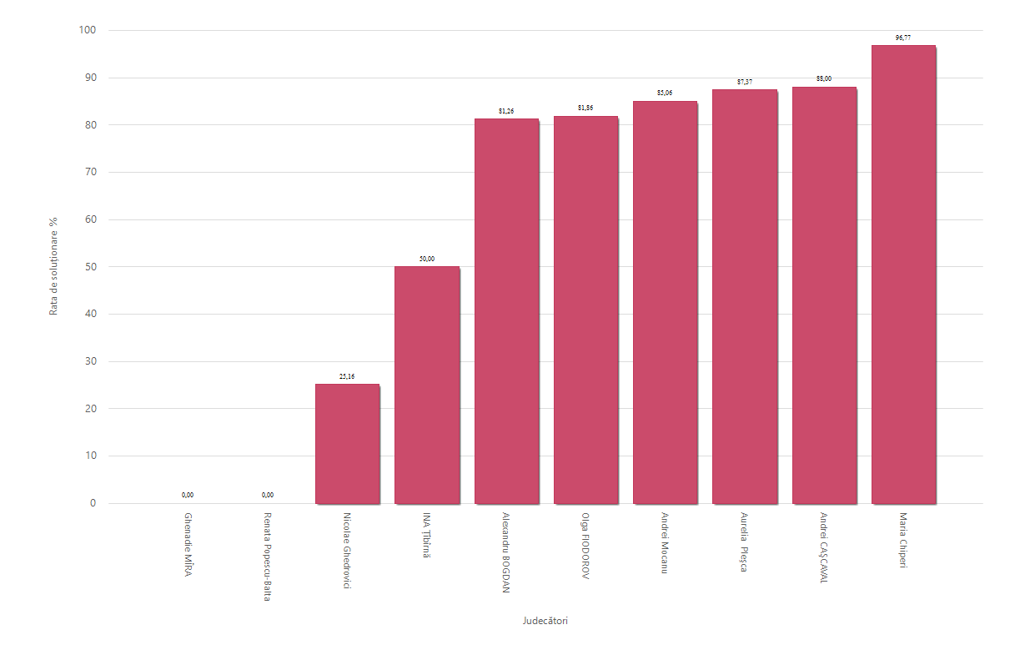

- Rata de variație a stocului de cauze pendinte
Formula de calcul:
% = (A/B) X 100
A = Numărul dosarelor soluționate într-o perioadă de timp;
B = Numărul dosarelor înregistrate de instanță sau al dosarelor repartizate unui judecător.

Definiție: Rata de variație a stocului de cauze pendinte (indicatorul CR) reprezintă raportul dintre cauzele soluționate și cauzele noi, în decursul unei perioade, exprimat în procente.
Scop: Indicatorul Rata de variație a stocului de cauze pendinte evaluează cum este gestionat fluxul de dosare de către instanța de judecată. O rată de variație a stocului de cauze pendinte care e aproape de 100%, indică abilitatea instanței sau a unui sistem judiciar de a rezolva aproximativ același număr de cauze ca numărul de cauze intrate în perioada dată de timp.
La acest indicator, folosind formula de calcul ((5676/5434) x 100), constatăm că, rata de variație a stocului de cauze pendinte în perioada anului 2023 a constituit 104,45 %
Judecătoria | Rata , % | Dosare înregistrate, № | Dosare încheiate, №
Judecătoria Anenii Noi | 104,45 | 5434 | 5676

În acest sens, urmează a fi menționat că, rata de variație a stocului de cauze pendinte în perioada anului 2022 a constituit 91,70 %.
Astfel, făcând o analiză comparativă a indicatorului vizat cu datele din anul 2022 se constată o creștere a ratei de soluționare a dosarelor în perioada anului 2023, diferența constituind 12,75 %.

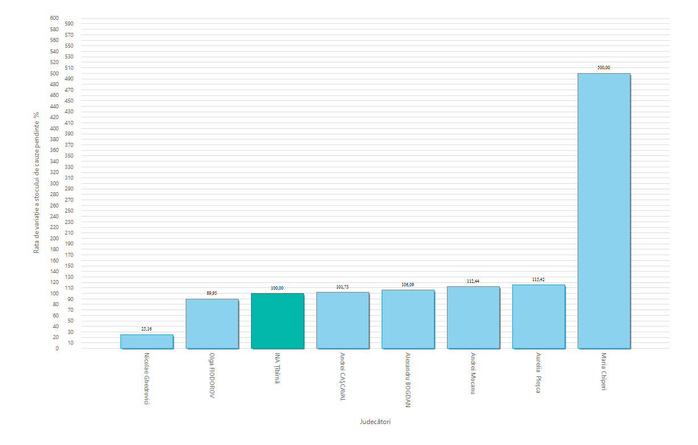
- Durata lichidării stocului de cauze pendinte (Disposition Time)
Formula de calcul:
DT = (B/A) x 365 sau 365/(A/B) (365 reprezintă numărul
de zile din an)
A = Numărul dosarelor soluționate într-o perioadă de timp;
B = Numărul dosarelor nesoluționate de instanță (restanța la sfîrșitul
perioadei).

Definiție: Indicatorul Durata lichidării stocului de cauze pendinte determină numărul de zile necesare pentru ca o anumită categorie de cauze să fie soluționate. Numărul 365 zile în an este împărțit la numărul de cause soluționate împărțit la numărul cauzelor nesoluționate la finele anului, pentru ca acesta să poată fi exprimat în număr de zile.
Scop: Instanțele de judecată nu au o bază de date care conține date ce măsoară durata efectivă a dosarelor soluționate per categorie. Pentru a evita acest obstacol și pentru a ne asigura că se poate calcula un indicator comparativ, este utilă utilizarea indicatorului nominalizat.

La acest indicator, folosind formula de calcul constatăm că durata lichidării stocului de cauze pendinte (Disposition Time) în perioada anului 2023 a constituit 69,71 zile ((1084/5676) x 365)).

Judecătoria | Durata lichidării stocului de cauze pendinte | Dosare soluționate, № | Dosare nesoluționate, №
Judecătoria Anenii Noi | 69,71 | 5676 | 1084
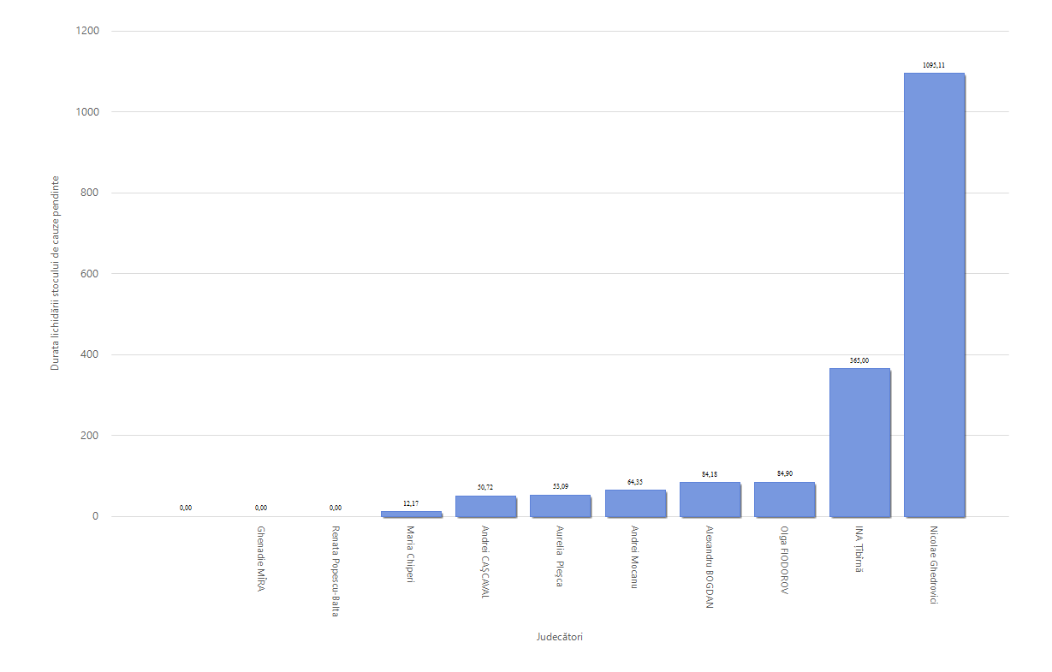
- Durata (vârsta) dosarelor pe rol
Durata dosarelor pe rol
% = (A/(A + B)) X 100, Unde:
A = dosarele care se află pe rol o perioadă de timp mai mică decât termenul de referință;
B = dosarele care se află pe rol o perioadă de timp mai mare decât termenul de referință.
Definiție: Indicatorul indică durata cauzelor active pendinte pe rolul unei instanțe la un anumit moment, măsurată ca număr de ani/zile/luni de la data înaintării acțiunii.
Scopul: Cauzele înregistrate în instanță, însă nesoluționate formează volumul de cauze pendinte al instanței. Acesta este un indicator esențial pentru combaterea cazurilor de încălcare a dreptului de acces la justiție într-un termen rezonabil în contextul Articolului 6 din CEDO. După ce se stabilește durata cauzelor active, instanța poate să elimine decalajele (importante) și să își îndrepte atenția spre măsurile ce necesită a fi întreprinse, în scopul asigurării soluționării cauzelor într-un termen rezonabil. În mod normal, atunci când există cauze care se rețin pe rolul unei instanțe pentru o perioadă mai mare de doi ani, riscul unei încălcări a cerințelor articolului 6 din CEDO crește în mod semnificativ.
Judecătoria | Durata  dosarelor  pe rol, % | Dosarele aflate pe rol mai puțin decât termenul procedural de reper, № | Dosarele aflate pe rol mai mult decât termenul procedural de reper, №
Judecătoria Anenii Noi | 86,97 | 801 | 120
În acest sens, urmează a fi menționat că Judecătoria Anenii Noi tinde în permanență spre soluționarea cauzelor în termen rezonabil, fapt, care rezultă inclusiv din micșorarea numărului de cauze aflate pe rolul instanței în anul 2023 mai mult decât termenul procedural de reper comparativ cu anul 2022, care a constituit 1330 de dosare.
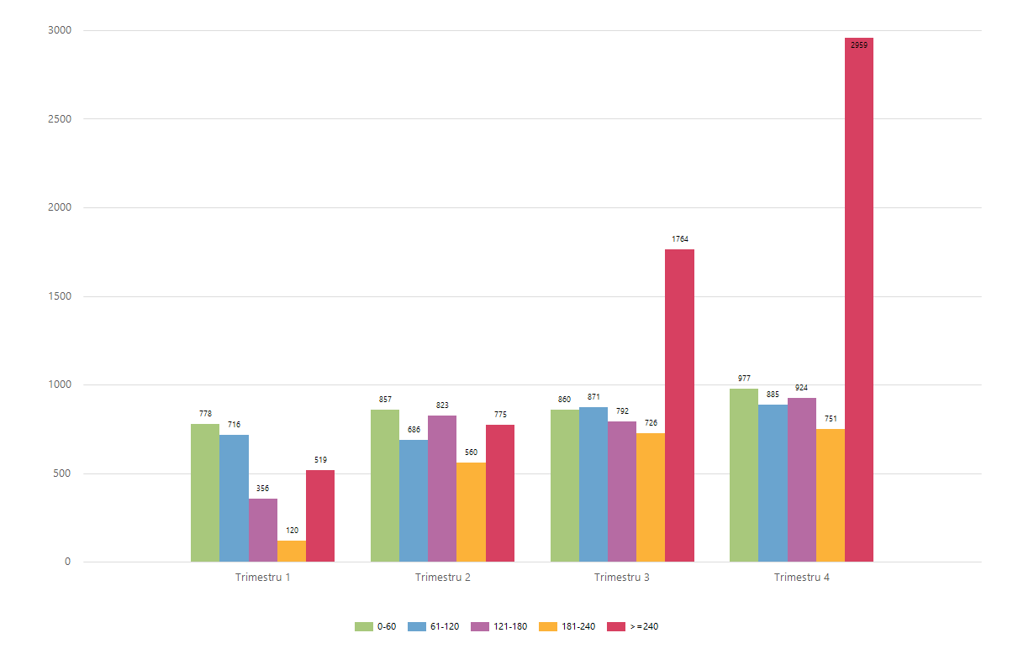

Durata examinării cauzelor per instanță în perioada raportată:

 | Cauze soluţionate | Cauze pendinte la 31.12.23 | până la  12 luni | mai mult de 12 luni | mai mult de 24 luni | mai mult de 36 luni
Judecătoria Anenii Noi | 5676 | 1084 | 938 | 66 | 33 | 47
La capitolul dat, se constată că, la finele anului 2023 cauzele care sunt pendinte o perioadă mai mică de un an (pînă la 12 luni) constituie 938 cauze, ceea ce reprezintă 86,53 % din totalul cauzelor pendinte (1084).
Cauzele pendinte mai mult de 12 luni constituie un număr de 66 cauze, ceea ce reprezintă 6,09 % din totalul cauzelor pendinte (1084).
Stocul cauzelor pendinte pentru o perioadă mai mult de 24 luni constituie 33 cauze, ceea ce reprezintă 3,04 % din totalul cauzelor pendinte (1084).
Cauzele pendinte mai mult de 36 luni constituie un număr de 47 cauze, ceea ce reprezintă 4,33 % din totalul cauzelor pendinte (1084).

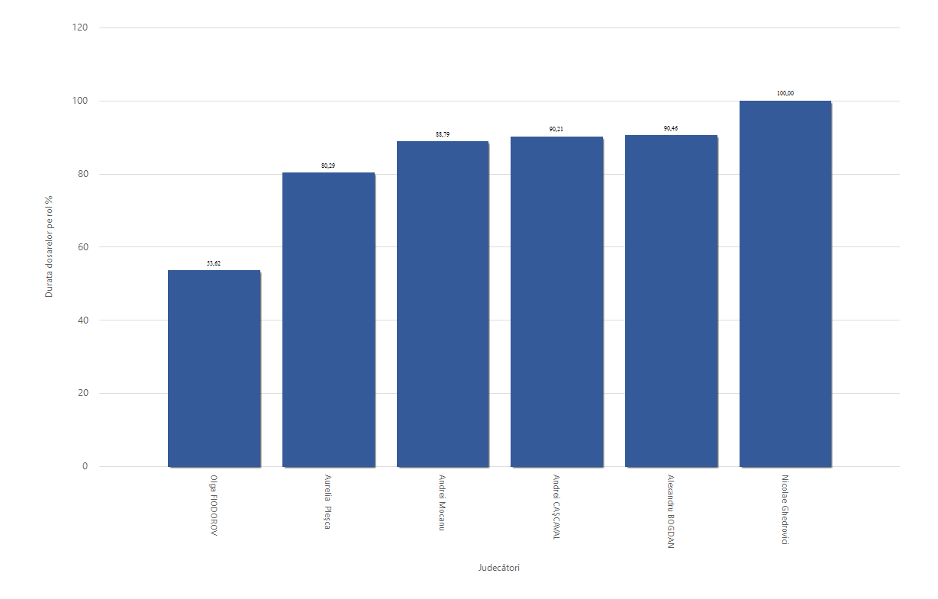
- Examinarea în termen a dosarelor
(Rata de cauze soluționate în termenele stabilite).

Examinarea în termen a dosarelor
% = (A/(A + B)) X 100 Unde:
A = Dosare soluționate într-o perioadă mai scurtă de timp decât termenul de referință;
B = Dosare soluționate într-o perioadă mai îndelungată de timp decât termenul de referință.

Definiție: Indicatorul Rata de cauze soluționate în termenele stabilite reprezintă procentul cauzelor finalizate într-o anumită perioadă de timp.
Perioada de timp constituie durata considerată rezonabilă, sau stabilită expres de lege.

Judecătoria | Examinarea în termen dosarelor,  % | Dosare soluţionate într-o perioadă mai scurtă de timp decât termenul de referinţă, № | Dosare soluţionate într-o perioadă mai îndelungată de timp decât termenul de referinţă, №
Judecătoria  Anenii Noi | 79,73 | 4526 | 1150

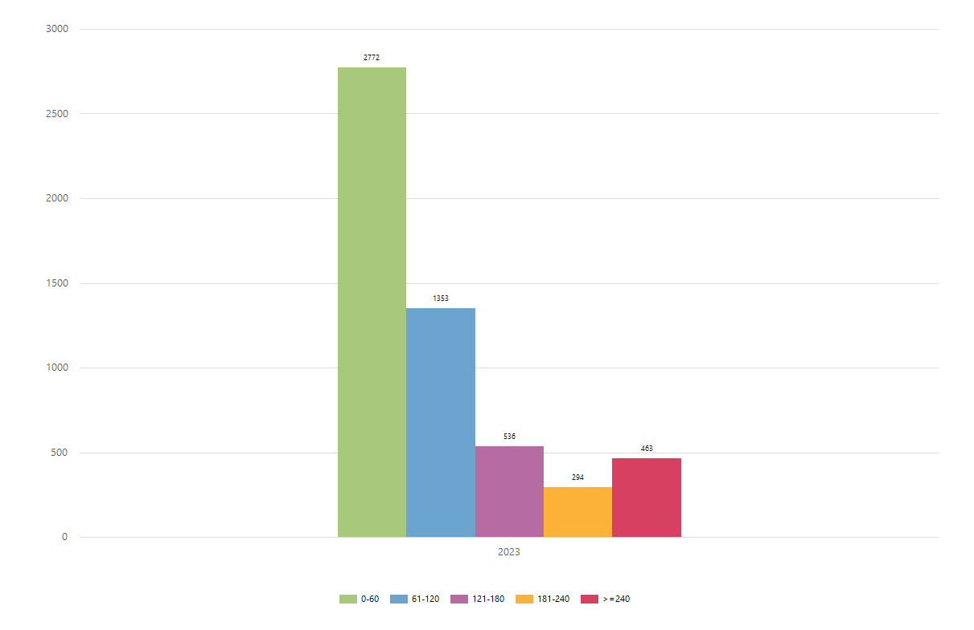

- Rata Apelurilor (RA)

Formula de calcul:
% = decizii sau hotărâri atacate cu apel sau recurs / total decizii sau hotărâri emise x 100 %.

Definiție: Rata Apelurilor este considerată ca fiind rata exprimată în procente a hotărârilor/deciziilor judecătorești contestate cu apel/recurs, în raport cu numărul total al deciziilor date într-o anumită perioadă de timp.

Scop: Acest indicator arată calitatea actului de justiție. Totodată, prin intermediul lor obținem date care contribuie la evaluarea eficienței judecătorilor. Totodată, acest indicator se analizează în corelație cu alți indicatori, or reușita recursului poate să nu aibă legătură cu calitatea dezbaterilor inițiale, ci să fie bazată pe alte considerente, precum o interpretare diferită a legii de către instanță din motive pozitive sau negative, etc.

Judecătoria | Rata deciziilor atacate cu apel/recurs | Apelurile depuse | Numărul hotărârilor instanței de fond
Judecătoria Anenii Noi | 8,83 | 499 | 5649

- Rata deciziilor modificate

Formula de calcul:
% = decizii sau hotărâri modificate de instanța de apel sau recurs/total decizii sau hotărâri emise x 100 %.

Definiție: Rata deciziilor modificate constituie rata exprimată în procente a deciziilor judecătorești modificate de instanța ierarhic superioară, în raport cu numărul total al deciziilor adoptate într-o anumită perioadă de timp.

Scop: Indicatorul oferă date care permit o evaluare a calități actului de justiție în instanțe din punctul de vedere a modului în care au fost tratate hotărârile de către instanțele superioare. Totuși, acești indicatori reflectă potențialul limitat al statisticilor judiciare existente, în vederea evaluării calității deciziilor. Rata deciziilor contestate și rata recursurilor favorabile (care determină modificarea sau anularea deciziilor contestate) urmează a fi interpretată cu atenție.

Judecătoria | Rata deciziilor modificate cu apel/recurs | Dosare soluționate | Numărul deciziilor modificate
Judecătoria  Anenii Noi | 0,63 | 5676 | 36

- Rata deciziilor anulate

Formula de calcul:
% = decizii sau hotărâri anulate de instanța de apel sau recurs
/ total decizii sau hotărâri emise x 100 %.

Definiție: Rata deciziilor anulate constituie rata exprimată în procente a deciziilor judecătorești anulate de instanța ierarhic superioară, în raport cu numărul total al deciziilor adoptate într-o anumită perioadă de timp.

Scop: Indicatorul oferă date care permit o evaluare a calități actului de justiție în instanțe din punctul de vedere a modului în care au fost tratate hotărârile de către instanțele superioare. Totuși, acești indicatori reflectă potențialul limitat al statisticilor judiciare existente, în vederea evaluării calității deciziilor. Rata deciziilor contestate și rata recursurilor favorabile (care determină modificarea sau anularea deciziilor contestate) urmează a fi interpretată cu atenție.

Judecătoria | Rata deciziilor anulate cu apel/recurs | Dosare soluționate | Numărul deciziilor anulate
Judecătoria Anenii Noi | 1,22 | 5676 | 69

- Sarcina per judecător (Case per Judge)

Definiție: Sarcina efectivă per judecător reflectă numărul de dosare aflate pe rol în procedura unui judecător într-o perioadă de referință şi se calculează prin raportarea numărului total de dosare la numărul judecătorilor care au activat efectiv într-o instanță (excluzând magistrații detașați și suspendați).
Numărul de judecători care au activat efectiv într-o instanță se determină ca medie anuală, luându-se în considerare durata perioadelor în care unii magistrați nu au activat efectiv (formula ENI).

Sarcina conform schemei de încadrare se calculează prin raportarea volumului de activitate a unui judecător la numărul total de posturi de judecători, prevăzut în schemele de încadrare ale instanțelor.
Sarcina medie lunară per judecător este calculată luându-se în considerare și durata concediilor anuale plătite (10 luni).

Scop: Indicatorul analizează datele în privința distribuirii volumului de lucru între judecătorii instanței și are ca efect realocarea de posturi între instanțele judecătorești pentru echilibrarea sarcinii.

volumul total de activitate
Sarcina efectiv per judecător = -------------------------------------
nr. jud. efectiv lucrați

volumul total de activitate
Sarcina efectiv per judecător în baza schemei = -------------------------------------
nr. jud. conform schemei. de încadrare

cauzele încheiate
Sarcina lunară per judecător = (-----------------------------) ÷ la perioada raportată ( 10 luni)
nr. jud. efectiv lucrați

Judecătoria | Sarcina calculată din numărul de judecători efectivi lucrați | Sarcina calculată din numărul de judecători conform schemei de încadrare | Sarcina medie lunară
Judecătoria  Anenii Noi | 1352 | 676 | 113,52
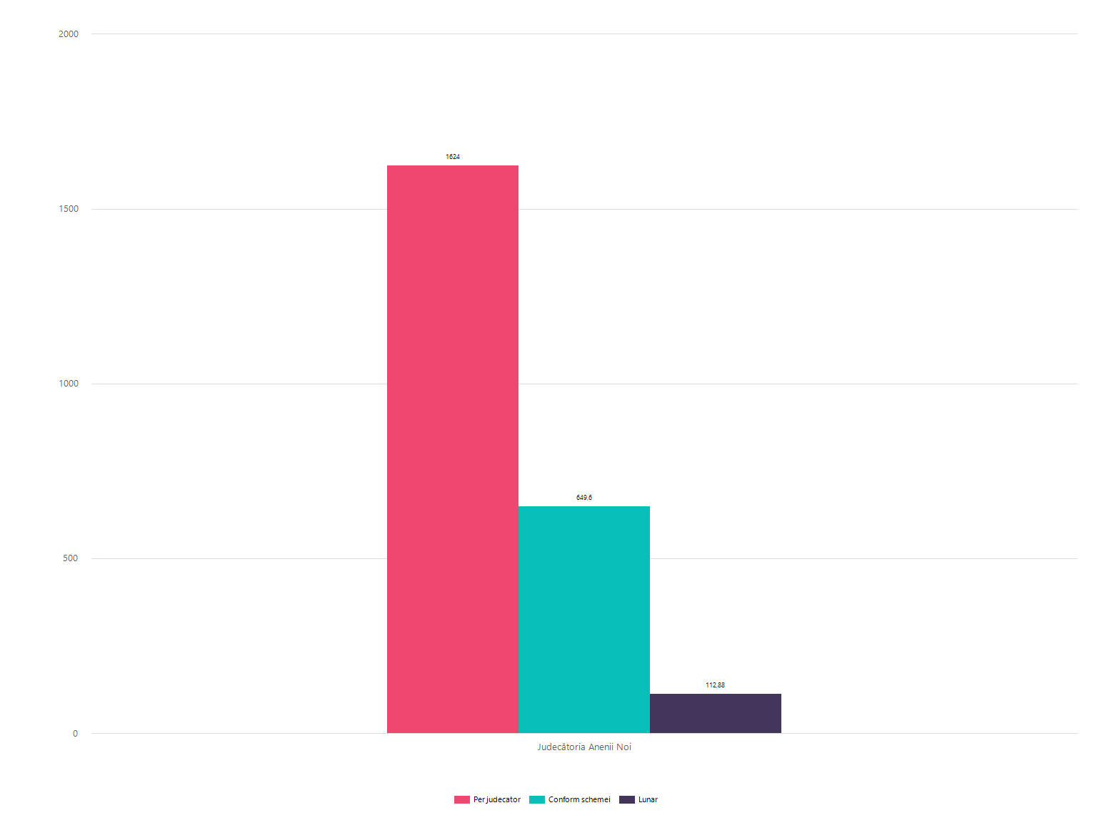

La acest compartiment, urmează a fi reținut că, conform schemei de încadrare a Judecătoriei Anenii Noi pentru anul 2023 numărul total de judecători a constituit 10.
Totodată, după cum s-a menționat supra, numărul de judecători efectivi pe parcursul anului a variat, astfel, încât, reieșind din Raportul privind volumul de lucru în instanță, generat de Programul Integrat de Gestionare a Dosarelor, numărul de judecători efectivi lucrați pe parcursul perioadei raportate a constituit în mediu - 5 unități.

- Activitatea Serviciului generalizare, sistematizare, monitorizare a practicii judiciare și relații publice în partea ce ține de examinarea petițiilor și cererilor privind accesul la informație.
Desfășurarea activității de examinare și soluționare a petițiilor/cererilor parvenite de la justițiabilii în adresa conducerii Judecătoriei Anenii Noi, audierea cetățenilor care se prezintă la biroul de audiențe, precum și desfășurarea unei activități sistematice de evidență a tuturor aspectelor rezultate din petiții și audiențe sunt asigurate în condițiile art.52 din Constituția Republicii Moldova, Legii privind accesul la informație nr.982- XIV din 11 mai 2000, Codului administrativ, precum și a Instrucțiunii cu privire la activitatea de evidență și documentare procesuală în judecătorii și curțile de apel, aprobate prin hotărârea Consiliului Superior al Magistraturii nr. 142/4 din 04 februarie 2014.
Din analiza adresărilor parvenite în Judecătoria Anenii Noi pe parcursul anului 2023 rezultă faptul că, mai mulți cetățeni preferă să se adreseze în Judecătoria Anenii Noi prin intermediul poștei terestre sau prin intermediul poștei electronice, decât personal, prin deplasare la sediul instituției. Se constată o creștere constantă, de la an la an, a numărului celor care adresează petiții prin intermediul poștei electronice, lucru care denotă faptul că acest mijloc de comunicare devine din ce în ce mai utilizat de către cetățeni, iar dialogul: petent – instituție publică mult mai prompt.
Astfel, pe parcursul perioadei de referință, Serviciul generalizare, sistematizare, monitorizare a practicii judiciare și relații publice a realizat în principal, următoarele activități:
- Examinarea demersurilor, sesizărilor și petițiilor în domeniul de competență;
- Soluționarea cererilor depuse în baza Legii privind accesul la informație nr.982-XIV din 11 mai 2000;
- Coordonarea activităților de colaborare cu mass-media, instituțiile de drept și justițiabilii, asigurând transparența activității instanței;
- Realizarea procesului de raportare a activităților realizate și monitorizarea rezultatelor activității secției;
- Soluționarea solicitărilor telefonice;
- Întocmirea și prezentarea referințelor pe marginea cauzelor în care Judecătoria Anenii Noi are calitate procesuală de pârât sau intervenient accesoriu.
Pe parcursul perioadei raportate au fost înregistrate un număr total de 189 de petiții, cereri, adresări și interpelări.
După conținutul adresărilor depuse, se constată că în 180 de cazuri au fost adresări în baza Legii privind accesul la informație nr.982-XIV din 11 mai 2000, Legii cu privire la Agentul guvernamental nr. 151 din 30 iulie 2015, Legii privind repararea de către stat a prejudiciului cauzat prin încălcarea dreptului la judecarea în termen rezonabil a cauzei sau a dreptului la executarea în termen rezonabil a hotărârii judecătorești nr. 87 din 21 aprilie 2011, cum ar fi: solicitarea informației privind etapa de examinare a dosarelor, data și ora examinării dosarelor, expedierea cauzelor în instanțele ierarhic superioare, prezentarea notelor informative și a informațiilor solicitate de către Agentul Guvernamental, prezentarea Rapoartelor motivare cu privire la respectarea termenului rezonabil de examinare a cauzelor aflate pe rolul Judecătoriei Anenii Noi, solicitate de către Ministerul Justiției, precum și alte informații ce țin de activitatea Judecătoriei Anenii Noi.
Referindu-ne la analiza și sistematizarea rezultatelor examinării petițiilor conform problemelor cu care s-au adresat justițiabilii către Judecătoria Anenii Noi, constatăm că au fost abordate 9 de plângeri, depuse în baza Codului administrativ. Astfel, unele au vizat acțiunile judecătorului la înfăptuirea justiției, acțiuni de conduită a unor funcționari publici, în altele au fost abordate una sau mai multe probleme, care urmau a fi soluționate de una sau de mai multe autorități competente.
În toate cazurile petiționarilor li s-a comunicat că, reieșind din prevederile art.16¹ alin.(1) lit.l) al Legii privind organizarea judecătorească nr.514-XIII din 06 iulie 1995, președintele instanței judecătorești examinează petițiile, în condițiile legii, cu excepția celor care țin de acțiunile judecătorilor în înfăptuirea justiției, precum și de conduita acestora.
Totodată, petiționarilor li s-a explicat modul de depunere a plângerii, cererii de chemare în judecată sau a altei sesizări, fiind totodată indicat organul competent de a soluționa chestiunile abordate.
O mare parte din petiții au însumat mai multe probleme, Serviciul preocupându-se din acest punct de vedere de fiecare capăt de cerere, fiecare problemă fiind analizată și tratată separat. În acest sens, fiecare petiție este evaluată și tratată pe fond, iar fiecare petiționar are dreptul de a primi un răspuns.
Astfel, din analiza datelor menționate supra se deduce că, statistica petițiilor adresate conducerii Judecătoriei Anenii Noi din ultimii ani denotă un număr relativ mic de adresări, tematica celor mai frecvente adresări rămânând preponderent aceiași.
Petiționarii și-au exercitat dreptul de petiționare şi acces la informație, în condițiile legii, fără a fi restricționați, beneficiind din partea Serviciului generalizare, sistematizare, monitorizare a practicii judiciare și relații publice de îndrumare şi de consiliere, în limita competențelor stabilite.
Nu au fost cazuri în care petiții nu au fost înregistrate și repartizate pentru soluționare conform procedurii aprobate. De asemenea, nu au fost cazuri, în care nu a fost formulat răspunsul la petiția adresată, acestea fiind întocmite în condițiile și în termenii stabiliți.
Tot pe parcursul anului 2023, au fost soluționate și cereri telefonice, care au avut, ca obiect, în principal, furnizarea informației cu privire la cauzele aflate pe rolul instanței și alte informații ce țin de activitatea Judecătoriei Anenii Noi.
În privința timpului de răspuns la petițiile adresate, care conform art.60 din Codul administrativ, constituie 30 zile.
Serviciul s-a preocupat în permanență ca petițiile să fie soluționate cu promptitudine, în limitele legii, iar răspunsurile să fie furnizate petenților în cel mai scurt timp posibil.
Referitor la modalitatea de transmitere a răspunsurilor la petițiile soluționate, menționăm că majoritatea au fost expediate prin poșta terestră sau poșta electronică.
La fel, urmează a fi reținut că, în perioada 15 martie 2023-31 mai 2023, echipa de audit din cadrul Agenției de Administrare a Instanțelor Judecătorești, a efectuat misiunea de audit de sistem și conformitate la judecătorii și curțile de apel cu titlul „Evaluarea, prin prisma sistemului de control intern managerial, funcționalitatea procesului de comunicare oficială în judecătorii și curțile de apel.”
În rezultatul auditului vizat, Judecătoriei Anenii Noi au fost înaintate următoarele recomandări:
- Plasarea, actualizarea, completarea cu informații actualizate și utile a compartimentelor paginii web oficiale a Judecătoriei Anenii Noi conform prevederilor pct. 15 din Regulamentul cu privire la paginile oficiale ale autorităților publice în rețeaua Internet, aprobat prin Hotărârea Guvernului 188/2012, ale pct. 11 sub pct. (8) din Regulamentul cu privire la regimul juridic a cadourilor, aprobat prin Hotărârea Guvernului 116/2020, prin crearea, completare / ținerea, actualizare și plasarea pe pagina web oficială a Registrului de evidență a cadourilor admisibile și a Registrului de evidență a cadourilor inadmisibile;
- Actualizarea, completarea în meniul / subcompartimentul ”Modele de cereri” a conținutului modelelor de cereri;
- Plasarea datelor de contact ale subdiviziunii și/sau funcționarului responsabil de procesul de comunicare oficială, în subsolul paginii web a instanței;
- Completarea datelor de contact telefonice existente de la subsolul paginii web oficiale cu denumirea subdiviziunii care se propune a fi contactată;
5. Susținerea elaborării de comunicate și instruirea sistematică a personalului responsabil de procesul nominalizat.
Menționăm că, toate recomandările propuse au fost acceptate de către instanță, fiind exercitate acțiunile îndreptate spre implementarea recomandărilor și îmbunătățirea nivelului de comunicare oficială externă a Judecătoriei Anenii Noi prin intermediul paginii web oficiale și a paginilor oficiale a instanțelor judecătorești pe canalele rețelelor sociale.
În contextul vizat, se reține că, potrivit standardelor de calitate a activității organizatorice și administrative a judecătoriilor și curților de apel, una din valorile fundamentale ale sistemului judecătoresc și ale unei societăți democratice, este asigurarea comunicării și colaborării cu publicul și mass- media, care contribuie la asigurarea transparenței activității instanțelor judecătorești și la informarea corectă despre rezultatele și provocările sistemului.
Cu acest deziderat, în scopul diseminării informațiilor de interes public publicate pe pagina web al Judecătoriei Anenii Noi, prin ordinul Președintelui interimar al Judecătoriei Anenii Noi, Andrei Mocanu nr. 08 din 27 septembrie 2023 s- a dispus modificarea Regulamentului cu privire la serviciul de informare publică și relații cu mass-media, prin completarea cu capitolul nou, care prevede publicarea informației inclusiv pe paginile oficiale de socializare.
Astfel, remarcăm că, la momentul actual toate informațiile publicate pe pagina web a instanței, sunt diseminate inclusiv prin intermediul rețelelor de socializare oficiale al Judecătoriei Anenii Noi.

- Gestionarea resurselor umane.
La capitolul dat, urmează a fi reținut că Judecătoria Anenii Noi în ultima perioadă de timp nu se confrunta cu fluctuație mare de funcționari, ceea ce duce la o activitate normală a instanței.

Aici, urmează a fi menționat că, pe parcursul anului 2023 au fost organizate 4 concursuri pentru ocuparea funcțiilor publice din cadrul Judecătoriei Anenii Noi, în rezultatul cărora au fost angajate 3 de persoane.

Pe parcursul anului vizat au fost încetate raporturile de serviciu prin demisie a 2 (două) persoane.

- Managementul financiar.
După adoptarea Legii bugetului de stat pentru anul 2023 nr.359 din 22 decembrie 2022, publicată la 28 decembrie 2022 în Monitorul Oficial nr.435-437 art.807, pentru Judecătoria Anenii Noi au fost aprobate surse financiare total în sumă de 11299.0 mii lei, inclusiv la resurse generale 11228,0 mii lei, venituri colectate 1,0 mii lei.
Pe parcursul perioadei de raportare suma alocațiilor s-au modificat. Planul precizat pe an este în sumă totală de 10847210,00 lei, s-a micșorat cu 381790,00 lei.
- Prin Legea nr.168 din 22.06.2023 privind modificarea unor acte normative, în vigoare din 01 iunie 2023 s-au operat unele modificări în Legea bugetului de stat pentru anul 2023 nr. 359 din 22.12.2023 și anume, conținutul art.10 alin(2) lit.e) și f) care prevede ”pentru calcularea, începând cu 1 iunie 2023, a salariilor din sectorul bugetar, în conformitate cu prevederile Legii nr.270/2018 privind sistemul bugetar unitar de salarizare în sectorul bugetar, se stabilește valoarea de referință în mărime de 2850,00 lei – pentru judecători. Astfel suma alocațiilor s-a majorat cu 238400,00 lei, inclusiv pentru: remunerarea muncii angajaților conform statelor (cod ECO 211180) cu suma de 184400,00 lei, contribuții de asigurări sociale de stat obligatorii (cod ECO 212100) cu suma de 54000,00 lei.
- Prin Legea nr.295 din 19.10.2023 s-a modificat Legea bugetului de stat pentru anul 2023 nr.359/2022. Potrivit Legii s-a majorat valoarea de referință în mărime de 2500,00 lei personalului a instațelor judecătorești de la 01.10.2023. În legătură cu majorarea cheltuielilor de personal și conform solicitării depuse către CSM de instituție, (referitor cerințelor de a ne aloca surse suplimentare pentru necesitatea instanței) ni s-au alocat surse financiare în sumă totală de 732200,00 lei inclusiv: remunerarea muncii angajaților conform statelor (cod ECO 211180) cu suma de 178300,00 lei, contribuții de asigurări sociale de stat obligatorii (cod ECO 212100) cu suma de 72900,00 lei. Energia electrică de 14000,00 lei, gaze – 15000,00 lei, pentru servicii de actualizare - 49300,00, pentru obiecte de uz gospodăresc ( mixer, placa audio) – 32000,00 lei, indemnizații la încetarea acțiunii contractului de munca – 370700,00 lei.
- Pe parcursul perioadei de gestiune s-a micșorat suma alocațiilor cu 1352390,00 lei la capitolul cheltuieli de personal. Economiile formate au constituit din funcțiile vacante și din concediile medicale, ulterior fiind redistribuite după necesitățile altor instanțe.
Executarea bugetului pe perioada de raportare s-a executat în sumă de 10827608,57 lei, ce constituie 99,82 % din planul precizat.
- Venituri. Pentru Judecătoria Anenii Noi finanţarea de la buget (cod ECO 149800) pe perioada de raportare a constituit 10827328,57 lei, și cu suma de 2351714,85 lei mai mult față de executat pentru anul 2022.
144124 ”Donații voluntare pentru cheltuieli curente din surse externe pentru instituțiile bugetare”- primite cu titlu gratuit din partea Agenția SUA pentru Dezvoltare Internațională (USAID), mijloace fixe în sumă de 40343,16 lei, LCD digital display (info-chioșc) - 2 unități .
142310 ”Încasări de la prestarea serviciilor cu plată” - veniturile colectate în anul curent au fost aprobate în mărime de 1000,00 lei, dar încasate pe perioada de raportare în sumă de 280,00 lei, fiind devieri dintre aprobat și executat cu
– 720,00 lei, cauza neexecutării este micșorarea numărului de solicitare a copiilor de înregistrare audio a ședințelor de judecată.
2. Cheltuieli. La acest capitol pentru Judecătoria Anenii Noi pentru anul 2023 a fost aprobată suma de 10684900,00 lei, iar la capitolul active nefinanciare a fost aprobată suma de 544100,00 lei. Suma precizată la capitolul cheltuieli pentru perioada de gestiune constituie 10268310,00 lei, iar pentru active nefinanciare constituie 578900,00 lei.
Cheltuielile efective pentru anul 2023 constituie 11 270 267,93 lei, inclusiv:
- Cheltuieli de personal (cod ECO 210) – 9115551,03 lei;
- Bunuri și servicii (cod ECO 220) – 1570043,40 lei;
- Cheltuieli privind deprecierea activelor (cod ECO 230) – 142227,29 lei;
- Prestații sociale ale angajatorilor (cod ECO 270) – 433239,33 lei;
- Alte cheltuieli (cod ECO 280) – 9206,88 lei.
Nivelul de executare a cheltuielilor de casă pentru anul 2023 constituie 10248709,89 lei, inclusiv:
- Cheltuieli de personal (cod ECO 210) s-a executat – 8814240,21 lei, planul precizat pe perioada de gestiune e de 8814300,00 lei, devieri -59,79 lei.
- Bunuri și servicii (cod ECO 220) s-a executat – 1002221,79 lei. precizat pe perioada de gestiune 1021700,00 lei, devieri -19478,21 lei, suma fiind contractată.
- Prestații sociale (cod ECO 270) s-a executat – 432247,89 lei, precizat pe perioada de gestiune 432310,00 lei, devieri -62,11 lei.
- Mijloace fixe ( cod ECO 310) executat – 92000,00 precizat pe perioada de gestiune 92000,00 lei.
- Stocuri de materiale circulante (cod ECO 330) executat – 486898,68 lei, precizat pe perioada de gestiune 486900,00 lei, devieri -1,32 lei.
Nivelul ce ține de executarea cheltuielilor în domeniul tehnologiilor informaționale și comunicațiilor pentru anul 2023, a fost aprobată suma de 72000,00 lei. Suma executată pe perioada de gestiune e de 67123,71 lei, formând devieri cu -4876,29 lei, inclusiv:
Servicii informaționale a fost aprobată suma de 52000,00 lei, precizat pe perioada de gestiune 55000,00 lei, la nivel de executare pentru perioada de gestiune s-a executat 50123,71 lei, formând devieri cu -4876,29 lei față de precizat, inclusiv:
- servicii de internet MAX DSL și ISDN, planificat suma de 14400,00 lei, executat pe perioada de gestiune 9573,71 lei; devieri cu -4876,29 lei, dat faptul că costul abonamentului lunar s-a micșorat în anul curent.
- servicii de menținerea programei contabile 1C, aprobat suma de 5000,00 lei, executat pe perioada de gestiune 4950,00 lei, devieri cu -50,00 lei față de precizat;
- servicii de deservire a aplicației ”e-Lex” aprobat suma de 14600,00 lei, precizat pe perioada de gestiune 17600,00 lei executat pe perioada de gestiune 17600 lei;
- servicii de mentenanță a paginei web, aprobat suma de 18000,00 lei, executat pe perioada de gestiune 18000,00 lei.
La servicii de telecomunicații (telefonie fixă) a fost aprobată suma de 20000,00 lei, precizat pe perioada de gestiune 17000,00 lei, la nivel de executare pentru perioada de gestiune s-a executat 17000,00 lei.
Pe parcursul anului bugetar s-a procurat tehnică de calcul în sumă de 92000,00 lei, computer set – 4 unități. Primite cu titlu gratuit LCD digital display (info-chioșc) - 2 unități în sumă de 40343,16 lei.
La contul extra-bilanțier 822100 ”Active luate în locațiune/arendă” la situația 31.12.2023 este inclusă valoarea clădirii administrative, în baza informației Ministerul Justiției nr. 10.2/910 din 01.02.2023. Suma totală a imobilului primit în folosință cu titlu gratuit la sfârșitul perioadei de raportare constituie 1474731,85 lei, inclusiv: Valoarea clădirii – 1378888,27 lei; Valoarea terenului – 95843,58 lei.
Indicatori de performanță

Denumirea | Unitatea de măsură | Aprobat | Executat | Devieri
 |  |  |  | Valoarea | Explicații
Rata de soluționare a dosarelor | % | 80 | 119 | 39 | Reieșind din volumul parvenite în instanță
Dosare examinate | nr. | 4773 | 5.681 | 908 | Au fost examinate și restanță de la finele anului 2022
Costul mediu pentru un dosar examinat | mii lei | 2,40 | 1,90 | -0,5 | Costul unui dosar s-a micșorat, dat faptul, că s-a examinat dosare mai multe decât aprobate.
VI. Concluzii.

Pentru Republica Moldova îmbunătățirea sectorului justiției a fost și rămâne o prioritate majoră care are o importanță covârșitoare pentru întreaga societate și constituie o condiție esențială pentru dezvoltarea cu adevărat a unei societăți democratice în care supremația legii și respectarea drepturilor și libertăților omului reprezintă valori supreme garantate.

Puterea judecătorească reprezintă forumul adecvat pentru asigurarea respectării drepturilor și stabilirea obligațiilor juridice. Fiind parte componentă a puterii de stat, puterea judecătorească influențează direct exercitarea drepturilor și libertăților omului, fapt ce impune asigurarea autonomiei și independenței sale.

Performanța Judecătoriei Anenii Noi, serviciile online – digitalizarea activității instanței judecătorești, infrastructura instanței judecătorești, managementul calității organizării instanței judecătorești, comunicarea cu mass-media și publicul larg, sunt direcții principale ale acestui Plan, prin intermediul cărora tindem spre îmbunătățirea întregului proces de înfăptuire a justiției.

Astfel, considerăm că atingerea obiectivelor propuse va spori în mod incontestabil nivelul de încredere a cetățenilor în justiție, în situația în care analiza percepției publice asupra justiției trebuie să cuprindă atât opiniile cetățenilor, ca beneficiari ai justiției, cât şi cele ale reprezentanților sistemului judiciar.

